2 priedas

TECHNINĖ SPECIFIKACIJA

- SĄVOKOS IR SUTRUMPINIMAI
1.1. Pirkėjas – Uždaroji akcinė bendrovė Klaipėdos regiono atliekų tvarkymo centras.
1.2. Pardavėjas – ūkio subjektas – fizinis asmuo, privatusis ar viešasis juridinis asmuo, kita organizacija ir jų padalinys arba tokių asmenų grupė, įskaitant laikinas ūkio subjektų asociacijas, su kuriuo Pirkėjas sudaro Sutartį.
1.3. Sutartis – Sutartis, sudaroma tarp Pardavėjo ir Pirkėjo dėl Pirkimo objekto.
- PIRKIMO OBJEKTAS
2.1. Antžeminiai konteineriai, pritaikyti maisto (biologinėms) atliekoms rinkti (toliau – prekės), 4 vnt.
- PIRKIMO OBJEKTO APIMTYS/KIEKIAI
  - Apimtys:
Konteinerių talpa | Ne mažiau kaip 1,0 m³
Konteinerio korpusas | Standus, nekeičiantis formos, pagamintas iš galvanizuoto metalo, tinkančio maisto atliekų surinkimui
Konteinerio forma | 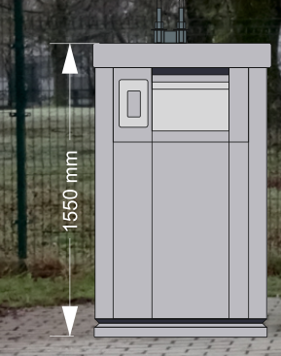
Žymėjimas | Ant konteinerio šono po anga turi būti užrašas „Maisto atliekos“, užrašyta baltos spalvos raidėmis arba priklijuotas lipdukas. Raidžių dydis ne mažesnis kaip 10 cm. Konkretus galutinis žymėjimas derinamas su Pirkėju sutarties vykdymo metu.
Spalva | Spalva parenkama pagal šalia esančių konteinerių spalvą (spalva derinama su Pirkėju)
Konteinerio matmenys nurodyti mm. Konteinerio nurodyti matmenys gali svyruoti ±30 mm. | 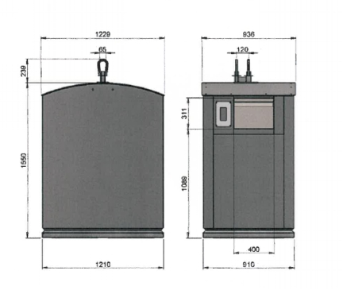
Ištuštinimo būdas | 2 kablių pakėlimo mechanizmas
Atliekų metimo anga | Iš nerūdijančio plieno, ne mažiau 35 l talpa
3.2. Konteineriai turi būti nauji, nenaudoti, be išorinių pažeidimų ir pilnai sukomplektuoti. Konteinerių pagaminimo metai turi būti ne ankstesni kaip 12 mėn. iki sutarties pasirašymo dienos.
3.3. Konteineriai turi būti sertifikuoti pagal LST EN 13071-1 ir LSTEN-13071-3 standartus arba lygiaverčius kokybės standartus.
3.4. Konteinerio gamybai negali būti naudojamas kadmis ar kitos aplinkai pavojingos medžiagos.
3.5. Medžiagos, iš kurių gaminamas konteineris, ir pats konteineris turi būti atsparūs UV spinduliams.
3.6. Konteineris turi būti atsparus šalčiui ir karščiui temperatūrų diapazone nuo -18 + 0/-2 °C iki +23 +-5 °C.
3.7. Konteineriai privalo turėti gamyklinius inventorizacinius numerius eilės tvarka.
3.8. Konteineriai pateikiami sukomplektuoti (surinkti) ir visiškai paruošti eksploatacijai.
3.9. Pardavėjas, pristatydamas konteinerius, turi pateikti konteinerių montavimo, eksploatavimo, aptarnavimo bei priežiūros instrukcijas lietuvių kalba.
3.10. Konteineriams turi būti suteikiama ne mažesnė kaip 2 metų gamintojo garantija. Pardavėjas turi pateikti gamintojo garantinį raštą.
3.11. Pardavėjo reagavimo laikas garantiniu laikotarpiu į raštišką Pirkėjo pranešimą – 24 val.
3.12. Prekės, neatitinkančios techninės specifikacijos reikalavimų, turi būti keičiamos naujomis. Pristatymo terminas nustatomas atskiru susitarimu, bet ne ilgiau kaip per 2 mėnesius.
3.13. Prekių pristatymo metu pateikiama dokumentacija:
3.13.1. Konteinerių montavimo, eksploatavimo, aptarnavimo bei priežiūros instrukcijos lietuvių kalba.
3.13.2. Atitiktį šioje specifikacijoje minimiems standartams patvirtinantys dokumentai (lietuvių kalba): sertifikatai ir prekių duomenų lapas (-ai), kaip tai nustatyta standarte. Jei dokumento originalas yra kita nei lietuvių kalba, turi būti pateikiamas originalus dokumentas bei šio dokumento vertimas į lietuvių kalbą (Pirkėjui pareikalavus – patvirtintas vertėjo parašu ir vertimų biuro anspaudu).
- SUTARTINIŲ ĮSIPAREIGOJIMŲ VYKDYMO VIETA
  - Pardavėjas turės išvežioti ir pastatyti prekes šiais adresais:
    - Dragūnų g. 2, Klaipėda.
    - Dragūnų g. 6, Klaipėda.
    - Dragūnų g. 11, Klaipėda.
    - Dragūnų g. 15, Klaipėda.
- APLINKOS APSAUGOS KRITERIJŲ TAIKYMAS
  - Vadovaujantis 2015-11-24 Komisijos įgyvendinimo reglamentu (ES) 2015/2174 dėl orientacinio aplinkosauginių ir aplinkai palankių prekių bei paslaugų rinkinio, Europos aplinkos ekonominėms sąskaitoms skirtų duomenų perdavimo formato ir kokybės ataskaitų teikimo sąlygų, struktūros ir periodiškumo pagal Europos Parlamento ir Tarybos reglamentą (ES) Nr. 691/2011 dėl Europos aplinkos ekonominių sąskaitų, numatančiu, kad konteineriai ir kitos talpyklos, skirtos atliekoms laikyti ir pervežti, yra aplinkosauginės ir aplinkai palankios prekės, taip pat Aplinkos apsaugos kriterijų taikymo, vykdant žaliuosius pirkimus, tvarkos aprašo, patvirtinto Lietuvos Respublikos aplinkos ministro 2011-06-28 įsakymu Nr. D1-508 (Lietuvos Respublikos aplinkos ministro 2022 m. gruodžio 13 d. įsakymo Nr. D1-401 redakcija), 4.4.1. punktu, vykdomas žaliasis pirkimas.

